武汉大学
外事综合管理系统
学生用户手册

上海久华信息科技有限公司
2020/01/02
目录
1 登录 1
1.1 校内用户登录 1
2 功能介绍 2
2.1 申请奖学金 2
2.2 奖学金申请列表 5
2.3 奖学金申请详情 5
2.4 查看奖学金审核情况 6
2.5 下载申请表 7
2.6 撤回申请 8
2.7 历年奖学金查询 8

登录

校内用户登录
- 在地址中输入http://ws.whu.edu.cn，未登录校园平台时，浏览器会自动跳转到统一身份认证页面。
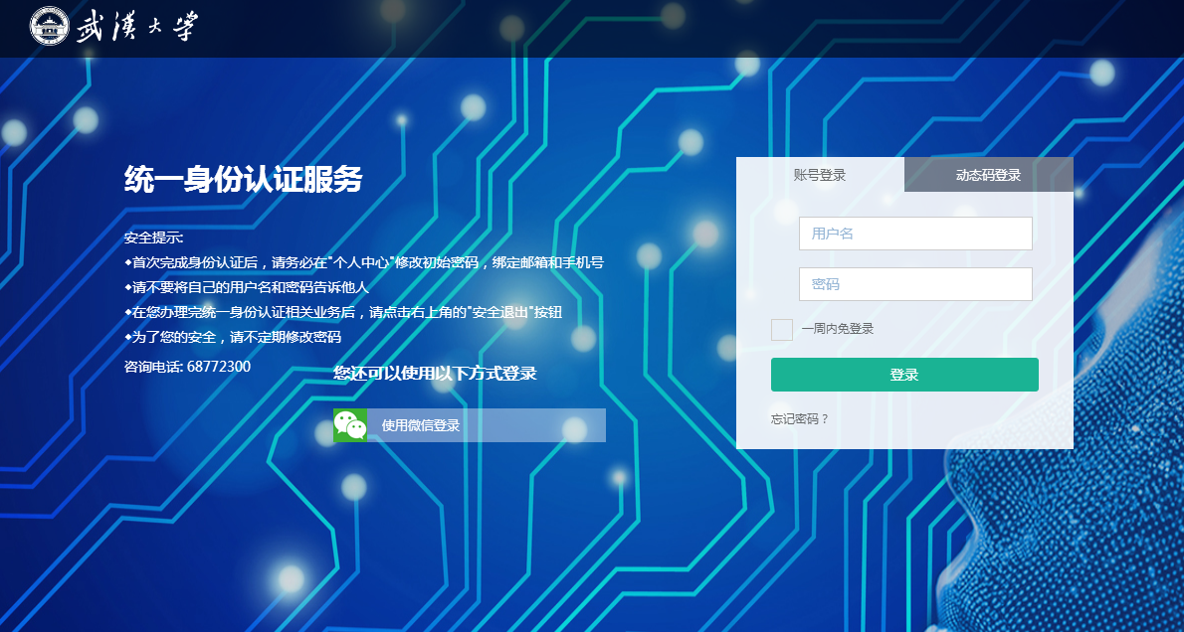
- 输入账号密码后，登录进入外事系统。点击外事管理系统模块中的“学生出国奖学金申请”进入非港澳台交流项目（如美国、英国等这些国家）学生出国奖学金管理系统。点击“港澳台管理系统”模块中的“学生出国奖学金申请”进入港澳台交流项目学生出国奖学金申请。
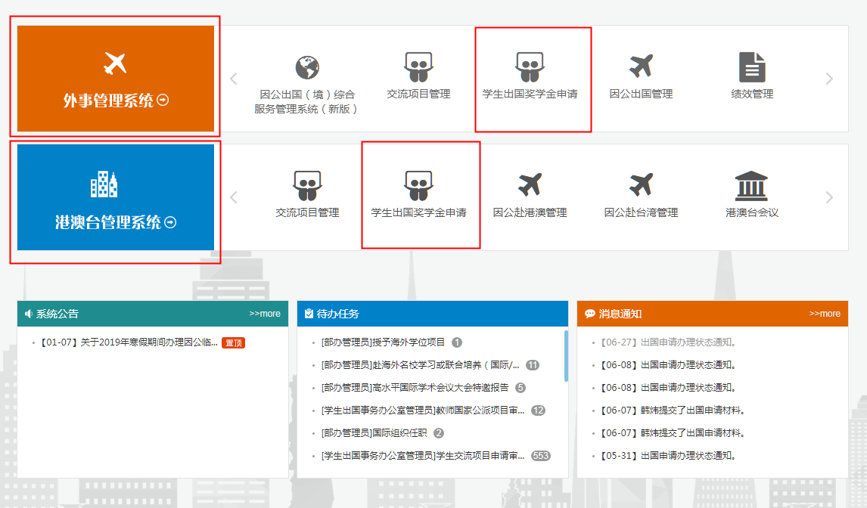
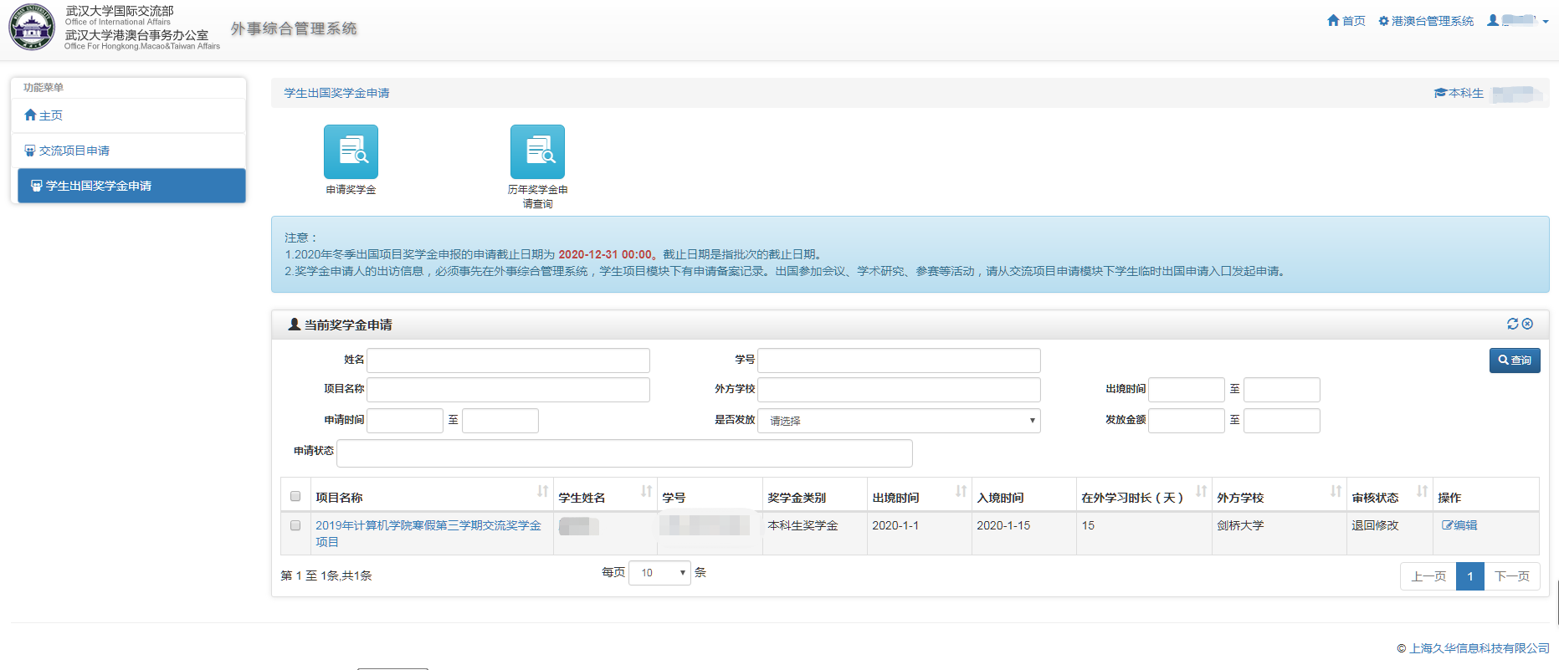

功能介绍

申请奖学金
- 点击“申请奖学金”进入奖学金申请项目选择页。
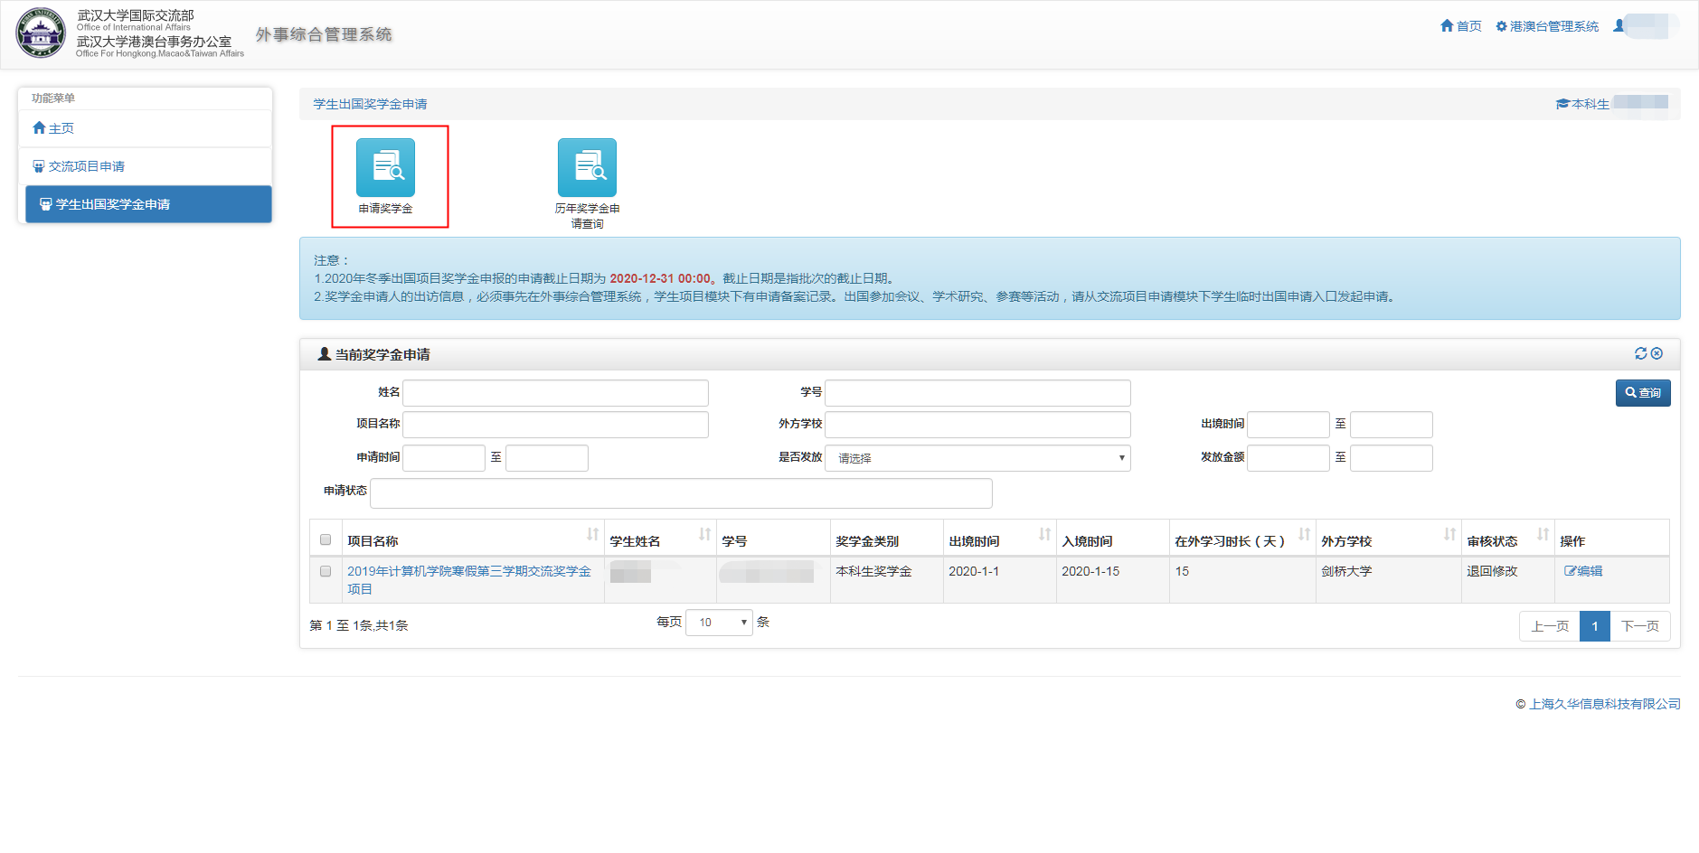
- 选择要申请的奖学金项目，然后点击“申请奖学金”按钮进入奖学金申请页。
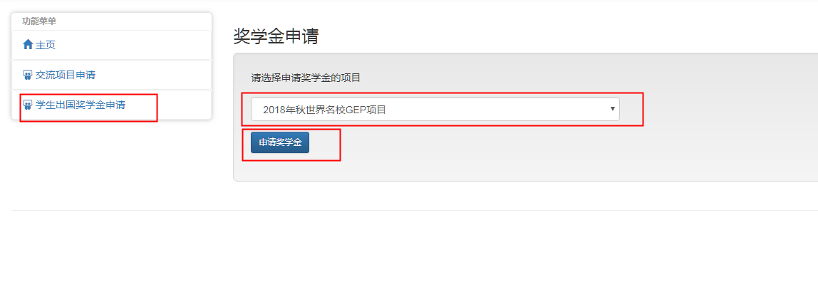
- 进入奖学金申请页面后，填写奖学金申请信息，包括项目信息、申请人基本信息、申请人学习情况、出国境历史记录、受教育经历、申请奖学金类型、留学情况、上传附件，若一次填写不完，可以选择“保存”按钮下次继续填写，选择“提交”按钮即提交审核。
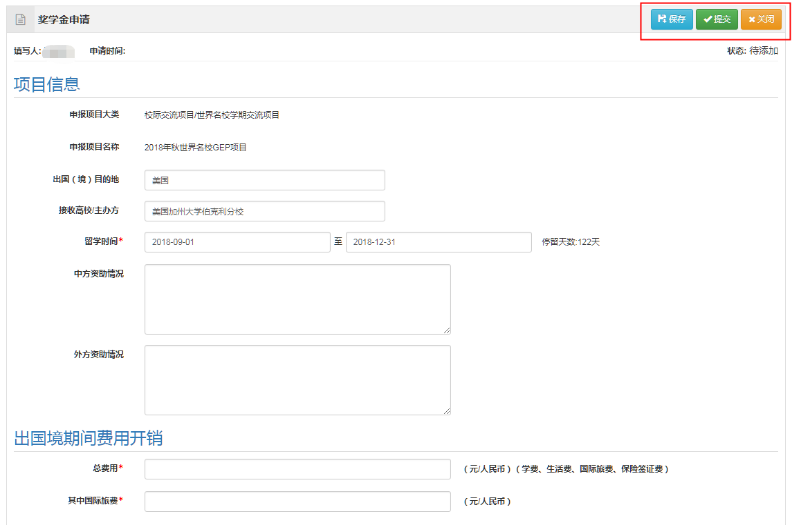
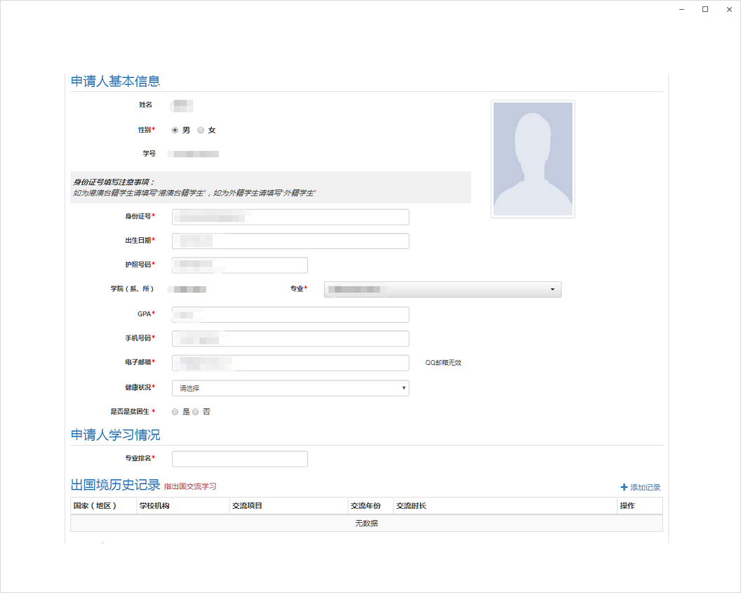
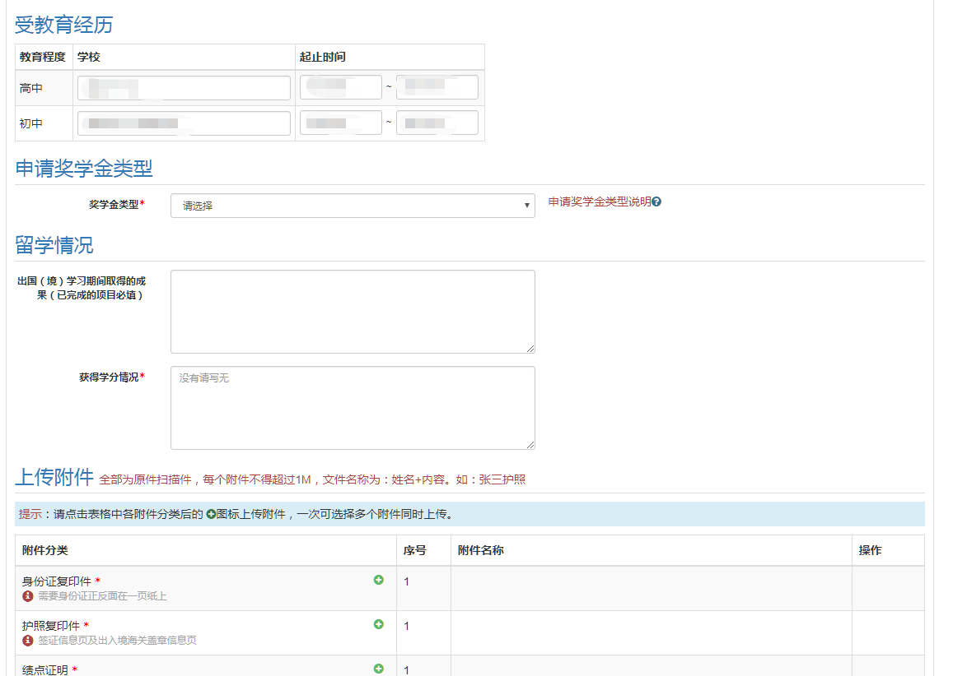

奖学金申请列表
- 默认显示全部奖学金申请信息，也可以根据条件查询奖学金申请列表。
查询条件：姓名、学号、项目名称、外方学校、出境时间、申请时间、是否发放、发放金额、申请状态。
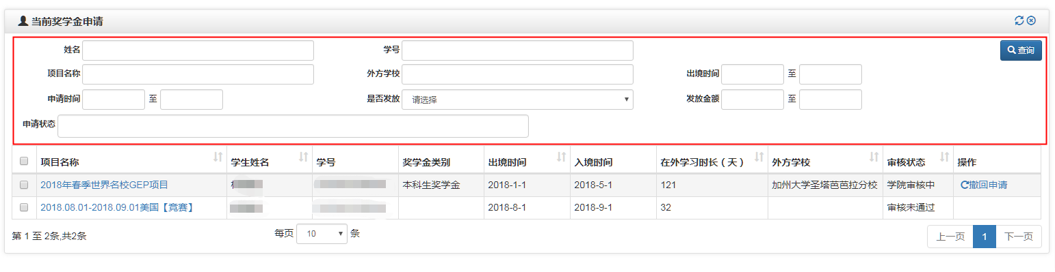

奖学金申请详情
- 从奖学金申请列表中选择某条奖学金申请记录，点击进去查看奖学金申请详情。
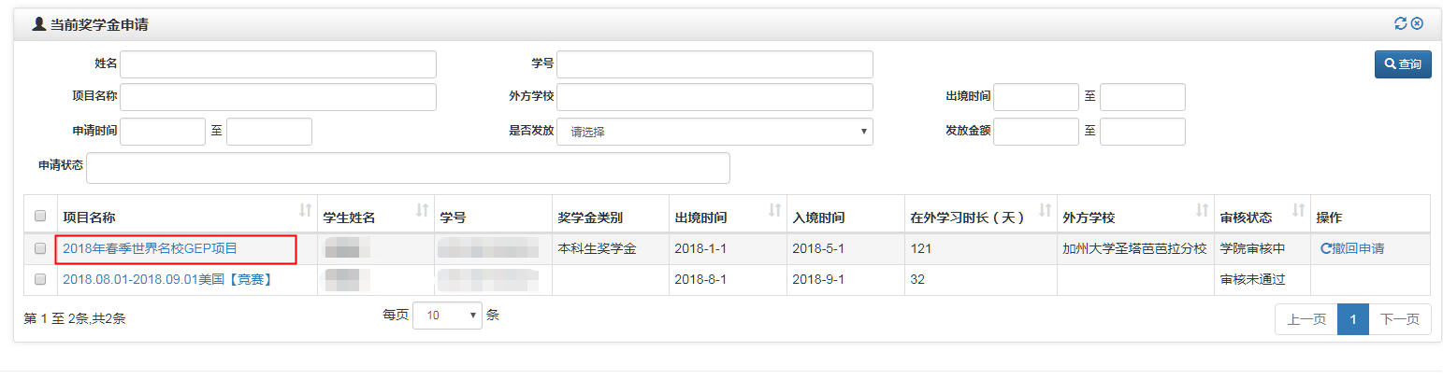
- 奖学金申请详情页。右上角有三个操作按钮，分别是：下载申请表、审核情况、关闭。
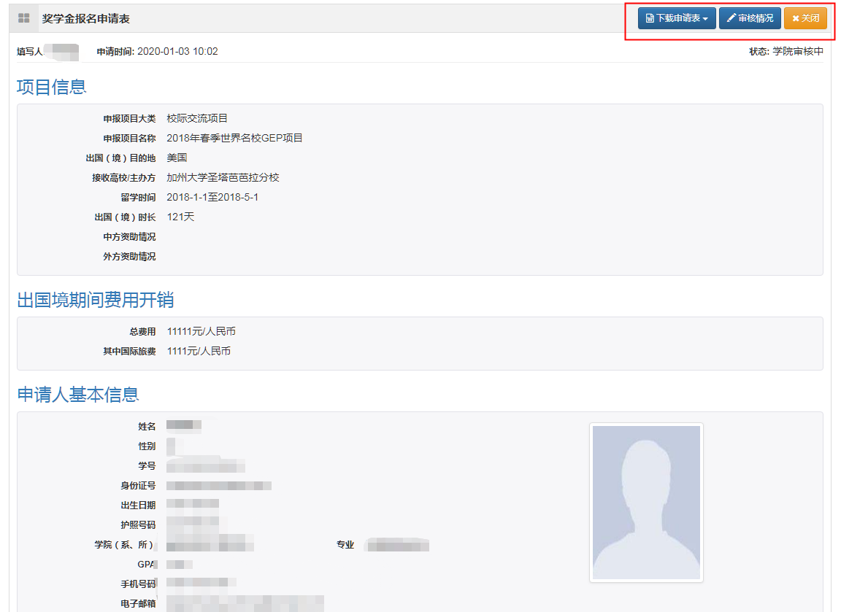

查看奖学金审核情况
- 在奖学金申请详情页面点击“审核情况”，可以查看奖学金审核记录。
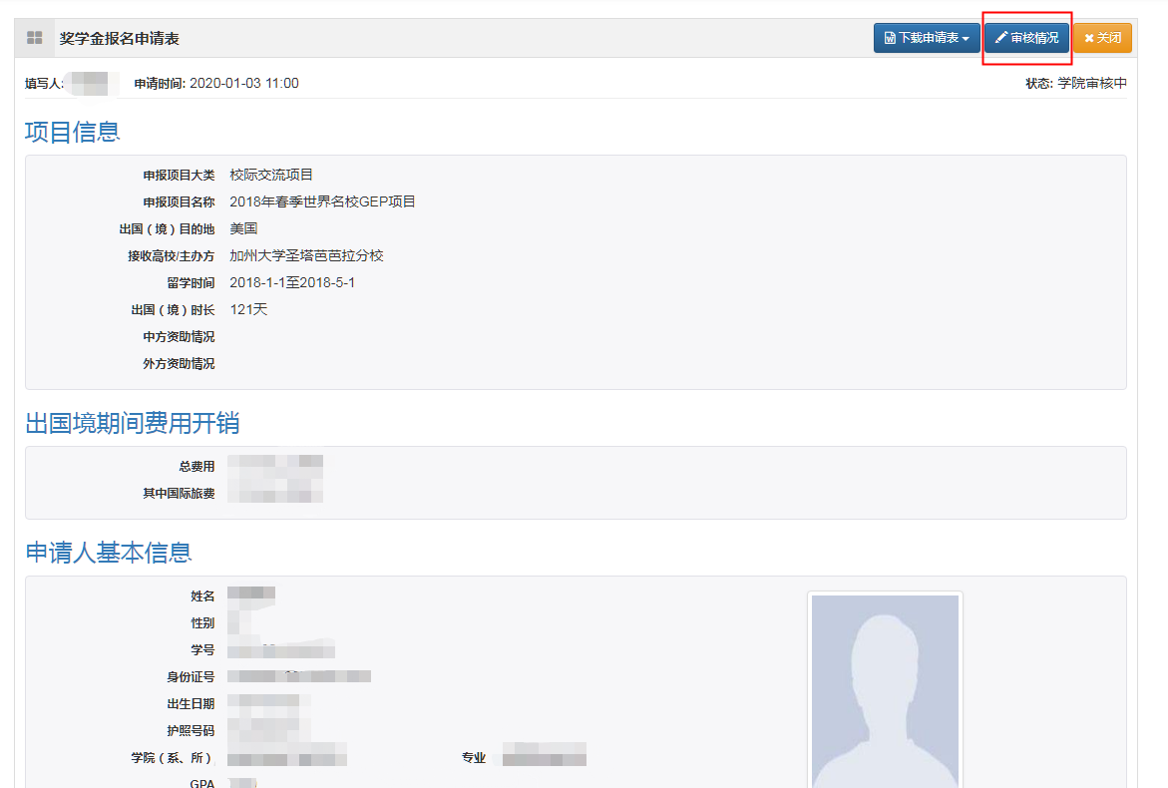
- 审核记录页面：显示历史审核记录，包含申请人提交、申请人退回修改记录（如果有的话）、学院审核记录、学校审核记录。
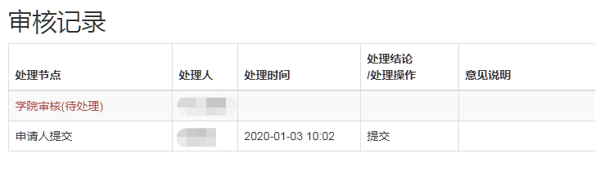

下载申请表
- 在奖学金详情页面选择“下载申请表”，即可下载奖学金申请表。
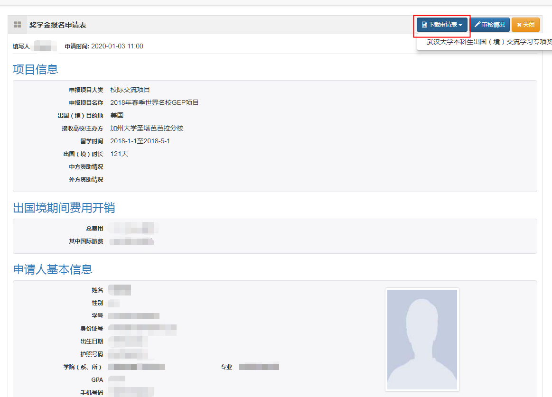

撤回申请
- 奖学金申请待审核状态中，可以撤回申请。在奖学金申请列表页面选择“撤回申请”即可。
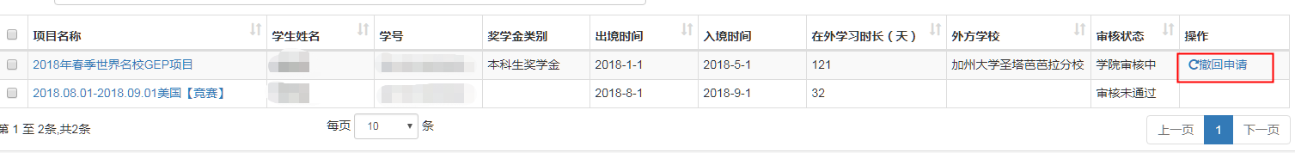

历年奖学金查询
- 在奖学金首页选择“历年奖学金查询”按钮，可以查询历年奖学金申请情况。
